危險性機械、危險性設備數量檢核表
所屬院、系／所或單位：
實驗室、試驗場所或工作場所名稱：
樓館與教室編號： 填表日期：
分類 | 名稱 |  |  | 說明 |  |  | 請勾選 |  |  |  | 數量
分類 |  |  |  |  |  |  | 無 |  | 有
危險性機械 | 固定式  起重機 | 大型 |  | 吊升荷重在3公噸以上者。(屬法規中之危險性機械)
危險性機械 | 固定式  起重機 | 中型 |  | 吊升荷重在0.5公噸以上未滿3公噸。
危險性機械 | 移動式  起重機 | 大型 |  | 吊升荷重在3公噸以上者。(屬法規中之危險性機械)
危險性機械 | 移動式  起重機 | 中型 |  | 吊升荷重在0.5公噸以上未滿3公噸。
特殊列管機械器具 | 衝床 |  |  | 衝剪機械。
特殊列管機械器具 | 剪床 |  |  | 衝剪機械。
特殊列管機械器具 | 手推刨床 |  |  | 不含電動刨床。
特殊列管機械器具 | 木材加工用圓盤鋸 |  |  | 不含手持電動圓盤鋸。(用於木材加工用)
特殊列管機械器具 | 堆高機 |  |  | 不含車輛頂升機。
特殊列管機械器具 | 研磨機 |  |  | 常見如砂輪機。
其它 | 其它危險機械 |  |  | 非屬上述類別，如各種小型起重機(吊升荷重未滿0.5公噸者)、銑床、鑽床、車床、車輛頂升機、電動刨床、手持電動圓盤鋸、帶鋸機、攪拌機、割草機…及其它具有危害之機械器具。  註：1.請註明名稱。2.如有兩項（含）以上，請自行增列填寫。
鍋爐 |  |  | 蒸氣 |  | 大型 | 除以下小型或熱水鍋爐外之鍋爐(屬法規之危險性設備)
 |  |  |  |  | 小型(密閉式) | 符合蒸氣鍋爐之定義，而P≦1且HS≦1或P≦1且D≦300，L≦600 。
 |  |  |  |  | 小型(貫流式) | 符合蒸氣鍋爐之定義，而P≦10 且 HS≦10者
 |  |  | 熱水 |  | 大型 | 符合熱水鍋爐之定義，而H＞10或HS＞8者，其熱水溫度＜100℃
 |  |  |  |  | 小型 | 符合熱水鍋爐之定義，而H≦10 且 HS≦8者
壓力  容器 |  |  | 壓力容器 |  | 第一種 | 除以下小型或第二種壓力容器外之壓力容器 (屬法規之危險性設備)
 |  |  |  |  | 小型 | 係指符合壓力容器之定義而其內容積P×V≦0.2或符合P≦1且  V≦0.2，或符合P≦1且D≦500，L≦1000。依據「危險性機械及設備安全檢查規則」第四條第二項第三款。
 |  |  |  |  | 第二種 | 通常內存氣體之2≦P＜10，且V≧0.04m3或內存氣體之2≦P＜10，且D＞200，L＞1000。(但內存氣體為壓縮空氣者，其壓力則為2≦P＜50)
高壓氣體容器 |  |  | 高壓氣體容器 |  |  | 供罐裝高壓氣體而相對地面可移動之容器，內存壓縮氣體P≧10㎏/cm² 且V≧0.5m3 或 液化氣體P≧2kg/cm²且V≧0.5m³ 者。(屬法規之危險性設備)依據「高壓氣體勞工安全規則」第二條第一項。
其它 |  |  | 高壓氣體鋼瓶 |  |  | 各類高壓氣體鋼瓶 (體積一般為40L)。  註：1.請註明名稱。2.如有兩項（含）以上，請自行增列填寫。
場所負責人（簽章）： 填表人（簽章）：
危險性機械、危險性設備相關法規規定 資料來源：學校安全衛生輔導團網站

※ 危險機械一覽表 ※
分類 | 名稱 |  | 說明 | 是否需要  檢查合格證 | 人員證照
 |  |  |  |  | 操作人員 | 吊掛人員
危險性機械 | 固定式  起重機 | 大型 | 吊升荷重在3公噸以上者。(屬法規中之危險性機械)
危險性機械 | 固定式  起重機 | 中型 | 吊升荷重在0.5公噸以上未滿3公噸。
危險性機械 | 移動式  起重機 | 大型 | 吊升荷重在3公噸以上者。(屬法規中之危險性機械)
危險性機械 | 移動式  起重機 | 中型 | 吊升荷重在0.5公噸以上未滿3公噸。
特殊列管機械器具 | 衝床 |  | 衝剪機械。
特殊列管機械器具 | 剪床 |  | 衝剪機械。
特殊列管機械器具 | 手推刨床 |  | 不含電動刨床。
特殊列管機械器具 | 木材加工用圓盤鋸 |  | 不含手持電動圓盤鋸。(用於木材加工用)
特殊列管機械器具 | 堆高機 |  | 不含車輛頂升機。 |  | (荷重≧1公噸)
特殊列管機械器具 | 研磨機 |  | 常見如砂輪機。
其它 | 其它危險機械 |  | 非屬上述類別，如各種小型起重機(吊升荷重未滿0.5公噸者)、銑床、鑽床、車床、車輛頂升機、電動刨床、手持電動圓盤鋸、帶鋸機、攪拌機、割草機…及其它具有危害之機械器具。

注意：請點選機械名稱，系統將帶出參考圖檔
誠摯感謝高雄市政府勞工局勞工檢查所、南台科技大學、國立台南藝術大學、國立屏東科技大學、嘉南藥理科技大學、高雄市立中正高級工業職業學校、國立內埔高級農工職業學校、國立旗山高級農工職業學校…等單位(依首字筆劃序列)，提供危險機械設備實體照片。

危险機械設備管理申報說明：
- 教育部參考「危險性機械及設備安全檢查規則第七條第一項」於「學校安全衛生輔導團網站」設置申報系統；網站由勞工安全衛生管理學會管理。
- 申報範圍：凡使用或設置各類具有危險之機械及設備均須通報，特別是勞工安全衛生法令中之勞工安全衛生法及其施行細則及危險性機械及設備安全檢查規則管制之項目者，以利使用者及主管機關掌握重點進行列管，以維護師生安全。(注意: 勞安法規中所指之危險性機械及危險性設備(法規專有名詞)係指法規特別列舉危害性較高之機械設備，因而相關的管制作為也較多，本系統申報的範圍較廣，除危險性機械及設備外，亦包含危害等級相對較低之特殊機械設備。
- 部份機械及設備須取得檢查合格證或操作證照，請依法辦理。
- 請注意：本系統可隨時進行通報及更新，但各校須於每年4月30日及11月30日前執行確認動作（按選確認鍵），以利管考查核。
- 依「危險性機械及設備安全檢查規則第一六三條」，危險機械及設備報廢後不得恢復用，凡已不再使用(或已完成報廢手續)之危險機械及設備請移除電源線，標示禁用標誌，並收置於適當處所(人員無法接觸及使用)後，該項目免進行通報。
- 如未使用前述之危險機械及設備，仍需上網辦理申報作業，點選不須通報，但仍需於每年4月30日及11月30日前執行確認動作（按選確認鍵），以利管考查核。

危險性機械／固定式起重機／大型（吊升荷重在3公噸以上者）
固定式起重機
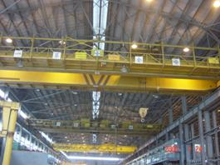 | 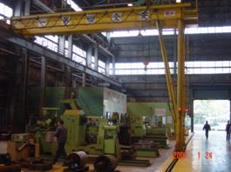
備註：（絞盤吊運車架空移動起重機）吊升荷重25公噸 | 備註：（半門型橋式起重機）吊升荷重7.5公噸
（勞工安全衛生法第８條；勞工安全衛生法施行細則第１１條；起重升降機具安全規則第２條，第３條；危險性機械及設備安全檢查規則第３條）

危險性機械／固定式起重機／中型（吊升荷重在0.5公噸以上未滿3公噸）
固定式起重機
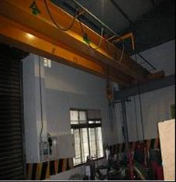 | 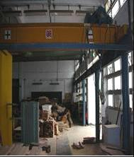

固定式起重機（伸臂起重機）
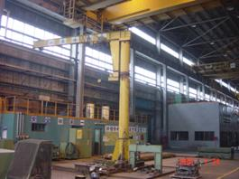
備註：吊升荷重2.8公噸
（勞工安全衛生法第８條；勞工安全衛生法施行細則第１１條；起重升降機具安全規則第２條，第３條；危險性機械及設備安全檢查規則第３條）

危險性機械／移動式起重機／大型（吊升荷重在3公噸以上者）
移動式起重機
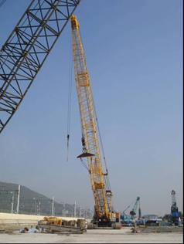
備註：（履帶式）吊升荷重50公噸
（勞工安全衛生法第８條；勞工安全衛生法施行細則第１１條；起重升降機具安全規則第２條，第３條；危險性機械及設備安全檢查規則第３條）

危險性機械／移動式起重機／中型
（吊升荷重在0.5公噸以上未滿3公噸）
移動式起重機
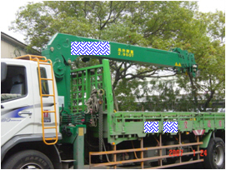
備註：（吊桿卡車）吊升荷重2.93公噸
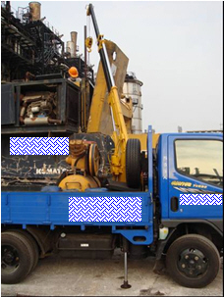
備註： 吊升荷重0.49公噸
（勞工安全衛生法第８條；勞工安全衛生法施行細則第１１條；起重升降機具安全規則第２條，第３條；危險性機械及設備安全檢查規則第３條）

特殊列管機械器具／衝床／衝剪機械
衝床
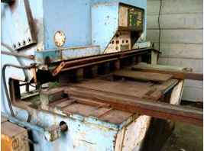 | 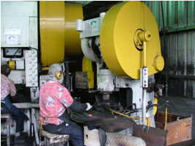
備註：屬動力衝剪機械(列管之機械、器具)
資料來源：行政院勞工委員會防災宣導訓練教材
（勞工安全衛生法第７條；勞工安全衛生法施行細則第７條第１款)

特殊列管機械器具／剪床／衝剪機械
剪床
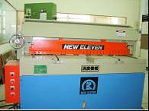 | 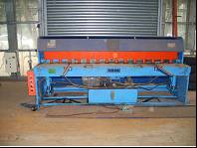
備註：屬動力衝剪機械(列管之機械、器具)
（勞工安全衛生法第７條；勞工安全衛生法施行細則第７條第１款)

特殊列管機械器具／手推刨床／不含電動刨床
手推刨床
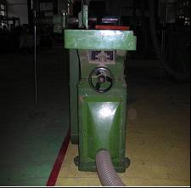 | 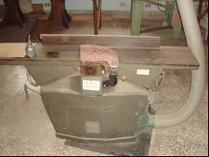
備註：屬列管之機械、器具
（勞工安全衛生法第７條；勞工安全衛生法施行細則第７條第２款)

特殊列管機械器具／木材加工用圓盤鋸(不含手持電動圓盤鋸)
木材加工用圓盤鋸
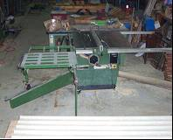 | 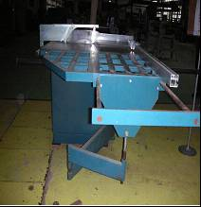
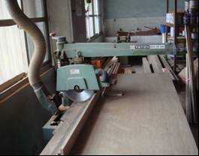 | 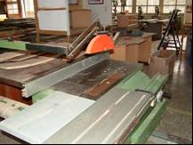
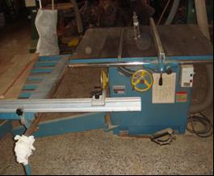
備註：屬列管之機械、器具

加工用圓盤鋸
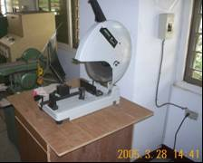 | 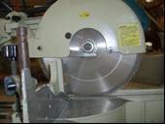
備註：若作為木材加工用，則屬列管之機械、器具
木材加工用圓盤鋸
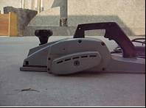
備註：(攜帶式圓盤鋸)列管之機械、器具
（勞工安全衛生法第７條；勞工安全衛生法施行細則第７條第３款)

特殊列管機械器具／堆高機
堆高機
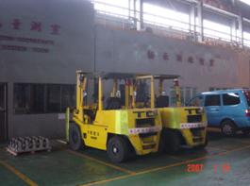
備註：荷重2公噸，操作人員須受特殊安全衛生訓練
（勞工安全衛生法第７條；勞工安全衛生法施行細則第７條第４款)

特殊列管機械器具／研磨機／常見如砂輪機
研磨機
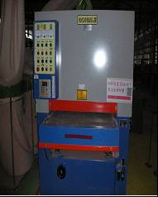 | 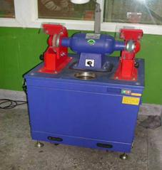
備註：屬列管之機械、器具
（勞工安全衛生法第７條；勞工安全衛生法施行細則第７條第５款)

其它／其它危險機械 (如各種小型起重機
(吊升荷重在0.5公噸以下者)、銑床、鑽床、車床、車輛頂升機、電動刨床、手持電動圓盤鋸、帶鋸機…及其它具有危險之機械)。
銑床
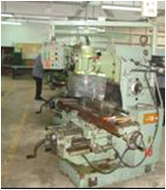 | 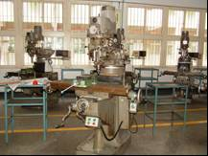
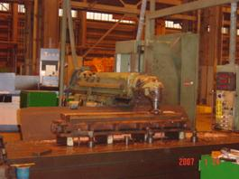 | 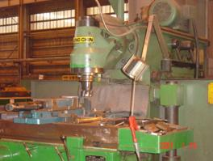
備註：非屬特殊列管機械器具

鑽床
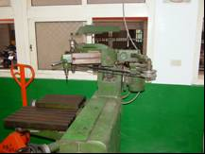 | 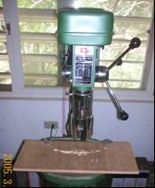
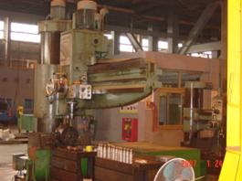
備註：非屬特殊列管機械器具

車床
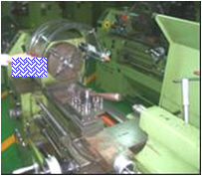 | 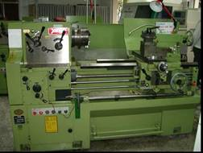
備註：非屬特殊列管機械器具

車輛頂升機(非升降機)
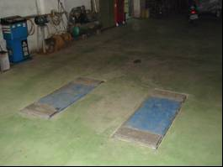
備註：非屬特殊列管機械器具

刨床
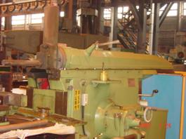

帶鋸機
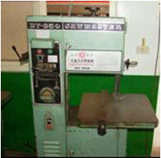 | 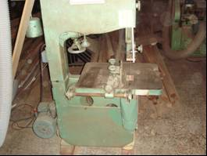
備註：非屬特殊列管機械器具
（勞工安全衛生法第７條；勞工安全衛生法施行細則第７條)

※ 危險設備一覽表 ※
分類 | 名稱 |  | 說明 | 檢查  合格證 | 例 | 操作人員證照
鍋爐 | 蒸氣 | 大型 | 除以下小型或熱水鍋爐外之鍋爐(屬法規之危險性設備)
鍋爐 | 蒸氣 | 小型(密閉式) | 符合蒸氣鍋爐之定義，而P≦1 且 HS≦1 或P≦1 且 D≦300，L≦600。
鍋爐 | 蒸氣 | 小型(貫流式) | 符合蒸氣鍋爐之定義，而P≦10 且 HS≦10者
鍋爐 | 熱水 | 大型 | 符合熱水鍋爐之定義，而H＞10或HS＞8者，其熱水溫度＜100℃
鍋爐 | 熱水 | 小型 | 符合熱水鍋爐之定義，而H≦10 且 HS≦8者
壓力  容器 | 壓力容器 | 第一種 | 除以下小型或第二種壓力容器外之壓力容器 (屬法規之危險性設備) |  | 如高壓滅菌鍋
壓力  容器 | 壓力容器 | 小型 | 係指符合壓力容器之定義而其內容積P×V≦0.2或符合P≦1 且 V≦0.2，或符合P≦1 且  D≦500，L≦1000。依據「危險性機械及設備安全檢查規則」第四條第二項第三款。 |  | 如小型高壓滅菌鍋
壓力  容器 | 壓力容器 | 第二種 | 通常內存氣體之 2≦P＜10，且 V≧0.04m3 或 內存氣體之 2≦P＜10，且 D＞200，L＞1000。(但內存氣體為壓縮空氣者，其壓力則為2≦P＜50) |  | 如空氣壓縮機空氣槽
高壓氣體容器 | 高壓氣體容器 |  | 供罐裝高壓氣體而相對地面可移動之容器，內存壓縮氣體  P≧10㎏/cm² 且V≧0.5m3 或 液化氣體P≧2kg/cm²且  V≧0.5m³ 者。(屬法規之危險性設備)依據「高壓氣體勞工安全規則」第二條第一項。
其它 | 高壓氣體鋼瓶 |  | 各類高壓氣體鋼瓶 (體積一般為40L)。

以上分類屬粗略分類，未盡事宜及詳細定義之區分請參考：鍋爐及壓力容器安全規則及危險性機械及設備安全檢查規則。
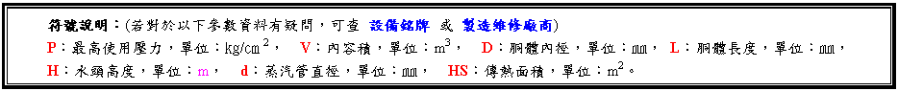
誠摯感謝高雄市政府勞工局勞工檢查所、南台科技大學、國立台南藝術大學、國立屏東科技大學、嘉南藥理科技大學、高雄市立中正高級工業職業學校、國立內埔高級農工職業學校、國立旗山高級農工職業學校…等單位(依首字筆劃序列)，提供危險機械設備實體照片。

危險性設備／鍋爐／蒸氣／大型
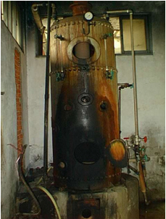 | 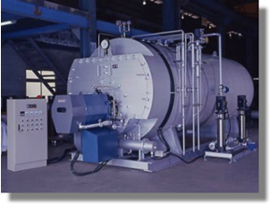
備註：豎型鍋爐 | 備註：臥型煙管式鍋爐
（勞工安全衛生法第８條；勞工安全衛生法施行細則第１２條；鍋爐及壓力容器安全規則第２條、第３條、第４條；危險性機械及設備安全檢查規則第４條）

危險性設備／鍋爐／蒸氣／小型(密閉式) (貫流式)
小型蒸氣鍋爐
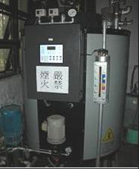 | 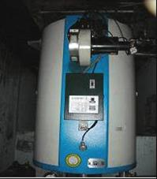
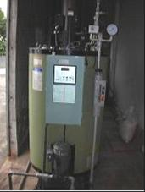 | 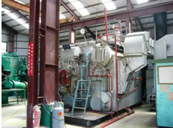
 | 備註：水管式鍋爐
備註：尚需確認以下資料，如符合一項即是(可由銘牌或廠商處取得資訊研判)
1. P＜1㎏/cm² 且 HS＜1m²
2. 或P＜1㎏/cm² 且 D＜300㎜，L＜600㎜者。
P：最高使用壓力，單位：㎏/cm²，
D：胴體內徑，單位：mm，
L：胴體長度，單位：mm，
HS：傳熱面積，單位：m²
（勞工安全衛生法第８條；勞工安全衛生法施行細則第１２條；鍋爐及壓力容器安全規則第２條、第３條、第４條；危險性機械及設備安全檢查規則第４條）

危險性設備／鍋爐／熱水／大型
熱水鍋爐
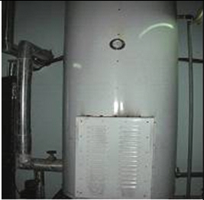
備註：尚需確認以下資料，如符合一項即是(可由銘牌或廠商處取得資訊研判)
H＜10m 且 HS＜8m²者
H：水頭高度，單位：mm HS：傳熱面積，單位：m²
（勞工安全衛生法第８條；勞工安全衛生法施行細則第１２條；鍋爐及壓力容器安全規則第２條、第３條、第４條；危險性機械及設備安全檢查規則第４條）

危險性設備／鍋爐／熱水／小型
小型熱水鍋爐
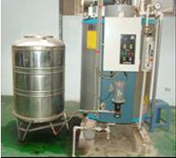
備註：加熱水用不超過100℃
(尚需確認水頭壓力<10m及傳熱面積<8m²資料？可由銘牌或廠商處取得資訊研判)
（勞工安全衛生法第８條；勞工安全衛生法施行細則第１２條；鍋爐及壓力容器安全規則第２條、第３條、第４條；危險性機械及設備安全檢查規則第４條）

危險性設備／壓力容器／壓力容器／第一種
第一種壓力容器（高壓滅菌鍋）
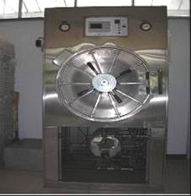 | 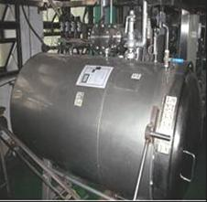
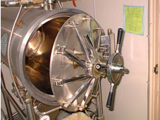 | 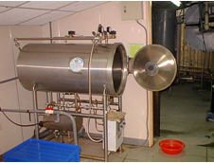
備註：尚需確認以下資料，但符合以下各項之一即是(可由銘牌或廠商處取得資訊研判)
1. P×V ＞0.2
2. P＞1㎏/cm² 且 V＞0.2，
3. P＞1㎏/cm² 且 D＞500㎜，L＞1000㎜。
P：最高使用壓力，單位：㎏/㎝2，
V：內容積，單位：m3，
D：胴體內徑，單位：㎜，
L：胴體長度，單位：㎜

第一種壓力容器 | 射臘機 (P1)
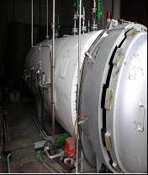 | 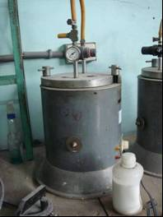
備註：尚需確認以下資料，但不符合以下各項即是(可由銘牌或廠商處取得資訊研判)  1. P×V ＞0.2  2. 或符合P＞1㎏/cm² 且 V＞0.2，  3. 或符合P＞1㎏/cm² 且 D＞500mm，L＞1000mm。  P：最高使用壓力，單位：㎏/cm²，  V：內容積，單位：m³，  D：胴體內徑，單位：mm，  L：胴體長度，單位：mm | 備註：具加熱作用之第一種壓力容器。
射臘機 (P1) | 圓筒型脫臘機 (P1)
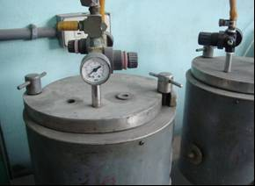 | 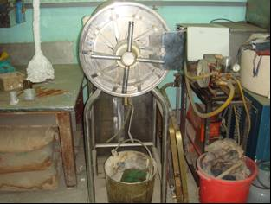
備註：具加熱作用之第一種壓力容器。

第一種壓力容器 (P1)
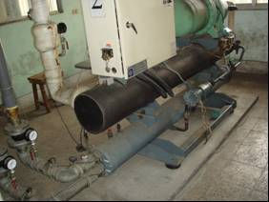 | 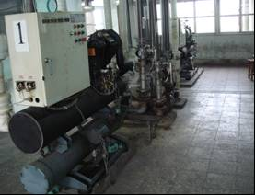
備註：具有相態變化(水蒸氣 <--> 水)之冷凝器及蒸發器
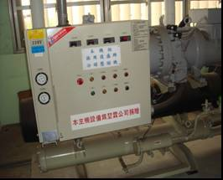
備註：冷媒系統內具蒸發冷凝作用之設備
（勞工安全衛生法第８條；勞工安全衛生法施行細則第１２條；鍋爐及壓力容器安全規則第２條、第３條、第４條；危險性機械及設備安全檢查規則第４條）

危險性設備／壓力容器／壓力容器／小型
小型壓力容器（高壓滅菌鍋）
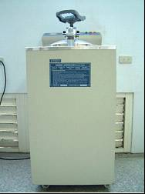 | 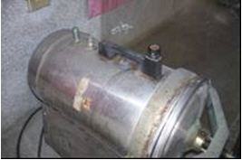
備註：尚需確認以下資料，如符合一項即是(可由銘牌或廠商處取得資訊研判)
1. P×V＜0.2
2. 或符合P＜1㎏/cm² 且 V＜0.2，
3. 或符合P＜1㎏/cm² 且 D＜500mm，L＜1000mm。
P：最高使用壓力，單位：㎏/cm²，
V：內容積，單位：m³，
D：胴體內徑，單位：mm，
L：胴體長度，單位：mm
（勞工安全衛生法第８條；勞工安全衛生法施行細則第１２條；鍋爐及壓力容器安全規則第２條、第３條、第４條；危險性機械及設備安全檢查規則第４條）

危險性設備／壓力容器／壓力容器／第二種
第二種壓力容器 ( P3 )
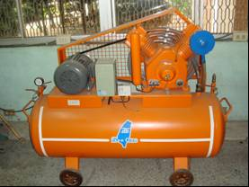 | 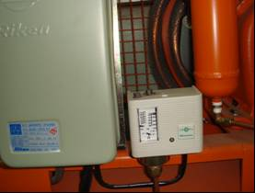
備註：空氣儲櫃，其內存壓力P＞2㎏/cm²，V＞0.04 m³
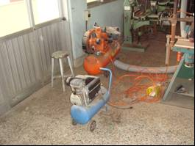
備註：P＞2㎏/cm² 且V＞0.04 m³，但不具相變化
（勞工安全衛生法第８條；勞工安全衛生法施行細則第１２條；鍋爐及壓力容器安全規則第２條、第３條、第４條；危險性機械及設備安全檢查規則第４條）

危險性設備／高壓氣體容器／高壓氣體容器
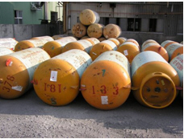 | 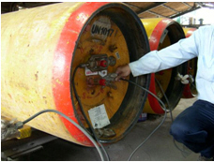
備註：需確認內存壓縮氣體 P＞10㎏/cm² 且 V≧0.5m³ 或 液化氣體 P＞2kg/cm² 且 V≧0.5m³ 者
（勞工安全衛生法第８條；勞工安全衛生法施行細則第１２條；鍋爐及壓力容器安全規則第２條、第３條、第４條；危險性機械及設備安全檢查規則第４條）

危險設備／其它(高壓氣體鋼瓶)
一般高壓氣體鋼瓶 | 冷媒鋼瓶
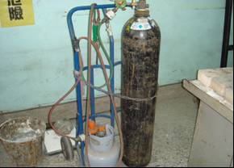 | 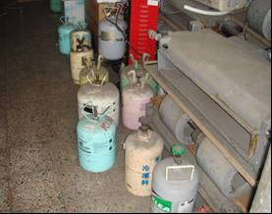
氧乙炔鋼瓶
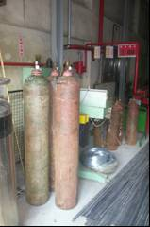 | 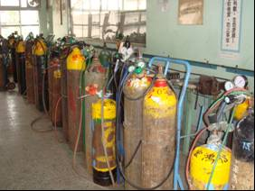
備註：氣體鋼瓶，雖相對於地面可移動，但不符高壓氣體容器定義之一[內容積不足0.5 m³ (500公升以下)]
（勞工安全衛生法第８條；勞工安全衛生法施行細則第１２條；鍋爐及壓力容器安全規則第２條、第３條、第４條；危險性機械及設備安全檢查規則第４條）
勞工安全衛生設施規則
第四章 危險性機械、設備及器具
第一節 起重升降機具
第八十七條 雇主對於起重升降機具之設備及有關措施，應依起重升降機具有關安全規則辦理。
第八十八條 雇主對於起重機具之作業，應規定一定之運轉指揮信號，並指派專人負責辦理。
第八十九條 雇主對於各種起重機具，應標示最高負荷，並規定使用時不得超過此項限制。
第九十條 雇主對於起重機具之吊鉤或吊具，應有防止吊舉中所吊物體脫落之裝置。
第九十一條 雇主對於起重機具之吊鉤或吊具，為防止與吊架或捲揚胴接觸、碰撞，應有至少保持○．二五公尺距離之過捲預防裝置；並於鋼索上作顯著標示或設警報裝置，以防止過度捲揚所引起之損傷。
第九十二條 雇主對於起重機具之運轉，應規定於運轉時嚴禁人員進入吊舉物之下方。但吊舉物掉落，不致危害勞工者，不在此限。
第九十三條 雇主對於升降機之升降路各樓出入口，應裝置構造堅固平滑之門，並應有安全裝置，使升降搬器及升降路出入口之任一門開啟時，升降機不能開動，及升降機在開動中任一門開啟時，能停止上下。
第九十四條 雇主對於升降機各樓出入口及搬器內，應明顯標示其積載荷重或乘載之最高人數，並規定使用時不得超過限制。
第九十五條 雇主對於升降機之升降路各樓出入口門，應有連鎖裝置，使搬器地板與樓板相差七．五公分以上時，升降路出入口門不能開啟之。
第九十六條 雇主對於升降機，應設置終點極限開關、緊急剎車及其他安全裝置。
第九十七條 雇主對於起重升降機具所使用之吊鉤或鉤環及附屬零件，其斷裂荷重與所承受之最大荷重比之安全係數，應在四以上。但起重升降機具有關法規另有規定者，不在此限。
第九十八條 雇主不得以左列任何一種情況之吊鏈作為起重升降機具之吊掛用具：
一、 延伸長度超過百分之五以上者。
二、 斷面直徑減少百分之十以上者。
三、 有龜裂者。
第九十九條 雇主不得以左列任何一種情況之吊掛之鋼索作為起重升降機具之吊掛用具：
一、 鋼索一撚間有百分之十以上素線截斷者。
二、 直徑減少達公稱直徑百分之七以上者。
三、 有顯著變形或腐蝕者。
四、 已扭結者。
第一百條 雇主不得使用已變形或已龜裂之吊鉤、鉤環、鏈環，作為起重升降機具之吊掛用具。
第一百零一條 雇主不得使用左列任何一種情況之纖維索、帶，作為起重升降機具之吊掛用具：
一、 已斷一股子索者。
二、 有顯著之損傷或腐蝕者。
第一百零二條 雇主對於吊鏈或未設環結之鋼索，其兩端非設有吊鉤、鉤環、鏈環或編結環首、壓縮環首者，不能作為起重機具之吊掛用具。
第一百零三條 起重升降機具設備及有關措施，除依本節之規定外，並應依其他相關勞工法規規定辦理。
第二節 鍋爐及壓力容器
第一百零四條 雇主對於鍋爐及壓力容器設備及有關措施，應依鍋爐及壓力容器有關安全規則之規定辦理。
第三節 高壓氣體設備及容器
第一百零五條 雇主對於高壓氣體之製造、儲存、消費等，應依高壓氣體設備及容器有關安全規則之規定辦理。
第一百零六條 雇主對於高壓氣體容器，不論盛裝或空容器，使用時，應依左列規定辦理：
一、 確知容器之用途無誤者，方得使用。
二、 高壓氣體容器應標明所裝氣體之品名，不得任意灌裝或轉裝。
三、 容器外表顏色，不得擅自變更或擦掉。
四、 容器使用時應加固定。
五、 容器搬動不得粗莽或使之衝擊。
六、 焊接時不得在容器上試焊。
七、 容器應妥善管理、整理。
第一百零七條 雇主對於高壓氣體容器，不論盛裝或空容器，搬運時，應依左列規定辦理：
一、 溫度保持在攝氏四十度以下。
二、 場內移動儘量使用專用手推車等，務求安穩直立。
三、 以手移動容器，應確知護蓋旋緊後，方直立移動。
四、 容器吊起搬運不得直接用電磁鐵、吊鏈、繩子等直接吊運。
五、 容器裝車或卸車，應確知護蓋旋緊後才進行，卸車時必須使用緩衝板如輪胎。
六、 儘量避免與其他氣體混載，非混載不可時，應將容器之頭尾反方向置放或隔置相當間隔。
七、 載運可燃性氣體時，要置備滅火器；載運毒性氣體時，要置備吸收劑、中和劑、防毒面具等。
八、 盛裝容器之載運車輛，應有警戒標誌。
九、 運送中遇有漏氣，應檢查漏出部位，給予適當處理。
十、 搬運中發現溫度異常高昇時，應立即灑水冷卻，必要時，並應通知原製造廠協助處理。
第一百零八條 雇主對於高壓氣體之貯存，應依左列規定辦理：
一、 貯存場所應有適當之警戒標示，禁止煙火接近。
二、 貯存周圍二公尺內不得放置有煙火及著火性、引火性物品。
三、 盛裝容器和空容器應分區放置。
四、 可燃性氣體、有毒性氣體及氧氣之鋼瓶，應分開貯存。
五、 應安穩置放並加固定及裝妥護蓋。
六、 容器應保持在攝氏四十度以下。
七、 貯存處應考慮於緊急時便於搬出。
八、 通路面積以確保貯存處面積百分之二十以上為原則。
九、 貯存處附近，不得任意放置其他物品。
十、 貯存比空氣重之氣體，應注意低窪處之通風。
第一百零九條 雇主對於高壓可燃性氣體之貯存，除前條規定外，電氣設備應採用防爆型，不得帶用防爆型攜帶式電筒以外之其他燈火，並應有適當之滅火機具。
第一百一十條 雇主對於毒性高壓氣體之儲存，應依左列規定辦理：
一、 貯存處要置備吸收劑、中和劑及適用之防毒面罩或呼吸用防護具。
二、 具有腐蝕性之毒性氣體，應充分換氣，保持通風良好。
三、 不得在腐蝕化學藥品或煙囪附近貯藏。
四、 預防異物之混入。
第一百十一條 雇主對於毒性高壓氣體之使用，應依左列規定辦理：
一、 非對該氣體有實地瞭解之人員，不准進入。
二、 工作場所空氣中之毒性氣體濃度不得超過容許濃度。
三、 工作場所置備充分及適用之防護具。
四、 使用毒性氣體場所，應保持通風良好。
第一百十二條 雇主對於高壓氣體之廢棄，應防止火災爆炸或中毒之危害。
第一百十三條 有關高壓氣體設備及必要措施，除本節之規定外，並應依其他相關勞工法規規定辦理。
危險性機械及設備安全檢查規則
第一章 總則
第一條 本規則依勞工安全衛生法（以下簡稱本法）第八條及其施行細則第十四條、第十五條規定訂定之。
第二條 有關危險性機械及設備之用辭，除本規則另有定義外，適用勞工安全生相關法規之規定。
第三條 本規則適用於左列容量之危險性機械：
一、 固定式起重機：吊升荷重在三公噸以上之固定式起重機或一公噸以上之斯達卡式起重機。
二、 移動式起重機：吊升荷重在三公噸以上之移動式起重機。
三、 人字臂起重桿：吊升荷重在三公噸以上之人字臂起重桿。
四、 升降機：積載荷重在一公噸以上之升降機。
五、 營建用提升機：導軌或升降路之高度在二十公尺以上之營建用提升機。
六、 吊籠：載人用吊籠。
第四條 本規則適用於左列容量之危險性設備：
一、 鍋爐：
(一) 最高使用壓力（表壓力，以下同）超過每平方公分一公斤，或傳熱面積超過一平方公尺（裝有內徑二十五公厘以上開放於大氣中之蒸汽管之蒸汽鍋爐、或在蒸汽部裝有內徑二十五公厘以上之Ｕ字形豎立管，其水頭壓力超過五公尺之蒸汽鍋爐，為傳熱面積超過三‧五平方公尺），或胴體內徑超過三百公厘，長度超過六百公厘之蒸汽鍋爐。
(二) 水頭壓力超過十公尺，或傳熱面積超過八平方公尺，且液體使用溫度超過其在一大氣壓之沸點之熱媒鍋爐以外之熱水鍋爐。
(三) 水頭壓力超過十公尺，或傳熱面積超過八平方公尺之熱媒鍋爐。
(四) 鍋爐中屬貫流式者，其最高使用壓力超過每平方公分十公斤（包括具有內徑超過一百五十公厘之圓筒形集管器，或剖面積超過一百七十七平方公分之方形集管器之多管式貫流鍋爐），或其傳熱面積超過十平方公尺者（包括具有汽水分離器者，其汽水分離器之內徑超過三百公厘，或其內容積超過○‧○七立方公尺者）。
二、 壓力容器：
(一) 最高使用壓力超過每平方公分一公斤，且內容積超過○‧二立方公尺之第一種壓力容器。
(二) 最高使用壓力超過每平方公分一公斤，且胴體內徑超過五百公厘，長度超過一千公厘之第一種壓力容器。
(三) 以「每平方公分之公斤數」單位所表示之最高使用壓力數值與以「立方公尺」單位所表示之內容積數值之積，超過○‧二之第一種壓力容器。
三、 高壓氣體特定設備：
係指供高壓氣體之製造（含與製造相關之儲存）設備及其支持構造物（供進行反應、分離、精鍊、蒸餾等製程之塔槽類者，以其最高位正切線至最低位正切線間之長度在五公尺以上之塔，或儲存能力在三百立方公尺或三公噸以上之儲槽為一體之部分為限），其容器以「每平方公分之公斤數」單位所表示之設計壓力數值與以「立方公尺」單位所表示之內容積數值之積，超過○‧○四者。但左列各款容器，不在此限：
(一) 泵、壓縮機、蓄壓機等相關之容器。
(二) 緩衝器及其他緩衝裝置相關之容器。
(三) 流量計、液面計及其他計測機器、濾器相關之容器。
(四) 使用於空調設備之容器。
(五) 溫度在攝氏三十五度時，表壓力在每平方公分五十公斤以下之空氣壓縮裝置之容器。
(六) 高壓氣體容器。
(七) 其他經中央主管機關指定者。
四、 高壓氣體容器：
係指供灌裝高壓氣體之容器中，相對於地面可移動，其內容積在五百公升以上者。但左列各款容器，不在此限：
(一) 於未密閉狀態下使用之容器。
(二) 溫度在攝氏三十五度時，表壓力在每平方公分五十公斤以下之空氣壓縮裝置之容器。
(三) 其他經中央主管機關指定者。
第五條 本規則所稱製造人（含修改人）係指製造（含修改）危險性機械或設備之承製廠負責人。所稱所有人係指危險性機械或設備之所有權人。
第六條 國內製造之危險性機械或設備之檢查，應依本規則、勞工安全衛生相關法規及中央主管機關指定之國家標準、國際標準或團體標準等之全部或部分內容規定辦理。
外國進口或於國內依合約約定採用前項國外標準設計、製造之危險性機械或設備，得依該國外標準實施檢查。但與該標準相關之材料選用、機械性質、施工方法、施工技術及檢查方式等相關規定，亦應一併採用。
第七條 本法第八條第一項規定之危險性機械或設備之檢查，由勞動檢查機構或中央主管機關指定之代行檢查機構（以下合稱檢查機構）實施。
前項檢查所必要之檢查合格證由檢查機構核發。
第八條 檢查機構於實施危險性機械或設備各項檢查，認有必要時，得要求雇主、製造人或所有人實施分解、除去被檢查物體上被覆物等必要措施。

名稱： | 鍋爐及壓力容器安全規則 (民國 96 年 08 月 13 日 修正)
第 一 章 總則
第 1 條 | 本規則依勞工安全衛生法第五條第三項規定訂定之。
第 2 條 | 本規則所稱鍋爐，分為下列二種：  一、蒸汽鍋爐：指以火焰、燃燒氣體、其他高溫氣體或以電熱加熱於水或熱媒，使發生超過大氣壓之壓力蒸汽，供給他用之裝置及其附屬過熱器與節煤器。  二、熱水鍋爐：指以火焰、燃燒氣體、其他高溫氣體或以電熱加熱於有壓力之水或熱媒，供給他用之裝置。
第 3 條 | 本規則所稱小型鍋爐，指鍋爐合於下列規定之一者：  一、最高使用壓力（表壓力，以下同）在每平方公分一公斤以下或零點一百萬帕斯卡（MPa） 以下，且傳熱面積在一平方公尺以下之蒸汽鍋爐。  二、最高使用壓力在每平方公分一公斤以下或零點一百萬帕斯卡（MPa）以下，且胴體內徑在三百毫米以下，長度在六百毫米以下之蒸汽鍋爐。  三、傳熱面積在三點五平方公尺以下，且裝有內徑二十五毫米以上開放於大氣中之蒸汽管之蒸汽鍋爐。  四、傳熱面積在三點五平方公尺以下，且在蒸汽部裝有內徑二十五毫米以上之 U 字形豎立管，其水頭壓力在五公尺以下之蒸汽鍋爐。  五、水頭壓力在十公尺以下，且傳熱面積在八平方公尺以下之熱水鍋爐。  六、最高使用壓力在每平方公分十公斤以下或一百萬帕斯卡（MPa） 以下，（不包括具有內徑超過一百五十毫米之圓筒形集管器，或剖面積超過一百七十七平方公分之方形集管器之多管式貫流鍋爐），且傳熱面積在十平方公尺以下之貫流鍋爐（具有汽水分離器者，限其汽水分離器之內徑在三百毫米以下，且其內容積在零點零七立方公尺以下）。
第 4 條 | 本規則所稱壓力容器，分為下列二種：  一、第一種壓力容器，指合於下列規定之一者：  （一）接受外來之蒸汽或其他熱媒或使在容器內產生蒸氣加熱固體或液體之容器，且容器內之壓力超過大氣壓。  （二）因容器內之化學反應、核子反應或其他反應而產生蒸氣之容器，且容器內之壓力超過大氣壓。  （三）為分離容器內之液體成分而加熱該液體，使產生蒸氣之容器，且容器內之壓力超過大氣壓。  （四）除前三目外，保存溫度超過其在大氣壓下沸點之液體之容器。  二、第二種壓力容器，指內存氣體之壓力在每平方公分二公斤以上或零點二百萬帕斯卡（MPa） 以上之容器而合於下列規定之一者：  （一）內容積在零點零四立方公尺以上之容器。  （二）胴體內徑在二百毫米以上，長度在一千毫米以上之容器。  前項壓力容器如屬高壓氣體特定設備、高壓氣體容器或高壓氣體設備，應依高壓氣體安全相關法規辦理。
第 5 條 | 本規則所稱小型壓力容器，指第一種壓力容器合於下列規定之一者：  一、最高使用壓力在每平方公分一公斤以下或零點一百萬帕斯卡（MPa）以下，且內容積在零點二立方公尺以下。  二、最高使用壓力在每平方公分一公斤以下或零點一百萬帕斯卡（MPa）以下，且胴體內徑在五百毫米以下，長度在一千毫米以下。  三、以「每平方公分之公斤數」單位所表示之最高使用壓力數值與以「立方公尺」單位所表示之內容積數值之乘積在零點二以下，或以「百萬帕斯卡（MPa）」 單位所表示之最高使用壓力數值與以「立方公尺」單位所表示之內容積數值之乘積在零點零二以下。
第 6 條 | 本規則所稱最高使用壓力，指蒸汽鍋爐、熱水鍋爐、第一種壓力容器、第二種壓力容器在指定溫度下，其構造上最高容許使用之壓力或水頭壓力。
第 7 條 | 本規則所稱傳熱面積，指按照鍋爐型式，依國家標準二一三九陸用鋼製鍋爐規定方法計算，且依下列規定分別測計之面積。但不包括過熱器及節煤器之傳熱面積：  一、貫流鍋爐：以燃燒室入口至過熱器入口之水管，與火焰、燃燒氣體或其他高溫氣體（以下簡稱燃燒氣體等）接觸面之面積。  二、電熱鍋爐：以電力設備容量二十瓩相當一平方公尺，按最大輸入電力設備容量換算之面積。  三、貫流鍋爐以外之水管鍋爐，就水管及集管器部分按下列規定測計面積之總和：  （一）胴體、水管或集管器，其一部或全部接觸燃燒氣體等，另一接觸水、汽水混合物或熱媒之面，為其接觸燃燒氣體等面之面積。  （二）以縱向裝設鰭片之水管，其鰭片兩面均接觸燃燒氣體等者，依其熱傳遞種類，以鰭片之單面面積乘以下表相對應之係數所得之面積與水管外周面積相加之面積。  ┌──────────────────────┬───┐  │熱傳遞種類 │係數 │  ├──────────────────────┼───┤  │兩面受輻射熱時 │一．○│  ├──────────────────────┼───┤  │一面受輻射熱，另一面接燃燒氣體等時 │○．七│  ├──────────────────────┼───┤  │兩面均接觸燃燒氣體等時 │○．四│  └──────────────────────┴───┘  （三）以縱向裝設鰭片之水管，其單面接觸燃燒氣體等者，依其熱傳遞種類，以鰭片之單面面積乘以下表相對應之係數所得之面積與水管外周接觸燃燒氣體等部分之面積相加之面積。  ┌──────────────────────┬───┐  │熱傳遞種類 │係數 │  ├──────────────────────┼───┤  │受輻射熱時 │○．五│  ├──────────────────────┼───┤  │接觸燃燒氣體等時 │○．二│  └──────────────────────┴───┘  （四）以圓周方向或螺旋狀裝設鰭片之水管，以鰭片之單面面積（螺旋狀鰭片者，以鰭片之捲數視同圓周方向之鰭片片數計算所得之面積）之百分之二十與水管外周面積相加之面積。  （五）以耐火材（含耐火磚）包覆之水管者，為管外側對壁面之投影面積。  （六）以耐火材包覆之植釘管而單面接觸燃燒氣體等，為管之半周面積；包覆物全周接觸燃燒氣體等者，為管之外周面積。  （七）接觸燃燒氣體等之植釘管者，為植釘管外側面面積總和之百分之十五與水管外周面積相加之面積。  （八）貝禮式水冷壁者，為接觸燃燒氣體等面之展開面積。  四、水管鍋爐及電熱鍋爐以外之鍋爐：鍋爐本體中一面接觸燃燒氣體等，另一面接觸水、汽水混合物或熱媒之部分之面，為其接觸燃燒氣體等之面所測得之面積。
第 二 章 鍋爐之安全管理
第 8 條 | 雇主應將鍋爐安裝於專用建築物內或安裝於建築物內以障壁分隔之場所（以下稱為鍋爐房）。但移動式鍋爐、屋外式鍋爐或傳熱面積在三平方公尺以下之鍋爐，不在此限。
第 9 條 | 雇主對鍋爐之基礎及構架，應使鍋爐安裝維持穩固與防止發生基礎沉陷及構架扭曲，並妥為安全設計及維護。
第 10 條 | 雇主應於鍋爐房設置二個以上之出入口。但無礙鍋爐操作人員緊急避難者，不在此限。
第 11 條 | 雇主對於鍋爐最頂端至鍋爐房頂部之天花板、樑、配管或其他鍋爐上方構造物之間，應維持一點二公尺以上之淨距。但對於安全閥及其他附屬品之檢查、調整或操作等無礙者，不在此限。  雇主對於豎型鍋爐或本體外側未加被覆物之鍋爐，由鍋爐外壁至牆壁、配管或其他鍋爐側方構造物等之間，應維持四十五公分以上之淨距。但胴體內徑在五百毫米以下，且長度在一千毫米以下之鍋爐，其淨距得維持三十公分以上。
第 12 條 | 雇主對於鍋爐及其附設之金屬製煙囪或煙道，如未裝設厚度十公分以上之非金屬不燃性材料被覆者，其外側十五公分內，不得堆置可燃性物料。但可燃性物料以非金屬不燃性材料被覆者，不在此限。
第 13 條 | 雇主於鍋爐房或鍋爐設置場所儲存燃料時，固體燃料應距離鍋爐外側一點二公尺以上，液體燃料或氣體燃料應距離鍋爐外側二公尺以上。但鍋爐與燃料或燃料容器之間，設有適當防火障壁或其他同等防火效能者，其距離得縮減之。
第 14 條 | 雇主對於鍋爐之操作管理，應僱用專任操作人員，於鍋爐運轉中不得使其從事與鍋爐操作無關之工作。  前項操作人員，應經相當等級以上之鍋爐操作人員訓練合格或鍋爐操作技能檢定合格。
第 15 條 | 雇主對於同一鍋爐房內或同一鍋爐設置場所中，設有二座以上鍋爐者，應依下列規定指派鍋爐作業主管，負責指揮、監督鍋爐之操作、管理及異常處置等有關工作：  一、各鍋爐之傳熱面積合計在五百平方公尺以上者，應指派具有甲級鍋爐操作人員資格者擔任鍋爐作業主管。但各鍋爐均屬貫流式者，得由具有乙級以上鍋爐操作人員資格者為之。  二、各鍋爐之傳熱面積合計在五十平方公尺以上未滿五百平方公尺者，應指派具有乙級以上鍋爐操作人員資格者擔任鍋爐作業主管。但各鍋爐均屬貫流式者，得由具有丙級以上鍋爐操作人員資格為之。  三、各鍋爐之傳熱面積合計未滿五十平方公尺者，應指派具有丙級以上鍋爐操作人員資格者擔任鍋爐作業主管。  前項鍋爐之傳熱面積合計方式，得依下列規定減列計算傳熱面積：  一、貫流鍋爐：為其傳熱面積乘十分之一所得之值。  二、對於以火焰以外之高溫氣體為熱源之廢熱鍋爐：為其傳熱面積乘二分之一所得之值。  三、具有自動控制裝置，其機能應具備於壓力、溫度、水位或燃燒狀態等發生異常時，確能使該鍋爐安全停止，或具有其他同等安全機能設計之鍋爐：為其傳熱面積乘五分之一所得之值。
第 16 條 | 雇主應使鍋爐操作人員實施下列事項：  一、監視壓力、水位、燃燒狀態等運轉動態。  二、避免發生急劇負荷變動之現象。  三、防止壓力上升超過最高使用壓力。  四、保持壓力表、安全閥及其他安全裝置之機能正常。  五、每日檢點水位測定裝置之機能一次以上。  六、確保鍋爐水質，適時化驗鍋爐用水，並適當實施沖放鍋爐水，防止鍋爐水之濃縮。  七、保持給水裝置機能正常。  八、檢點及適當調整低水位燃燒遮斷裝置、火焰檢出裝置及其他自動控制裝置，以保持機能正常。  九、發現鍋爐有異狀時，應即採取必要措施。  置有鍋爐作業主管者，雇主應使其指揮、監督操作人員實施前項規定。  第一項業務執行紀錄及簽認表單，應保存三年備查。
第 17 條 | 雇主對於鍋爐之安全閥及其他附屬品，應依下列規定管理：  一、安全閥應調整於最高使用壓力以下吹洩。但設有二具以上安全閥者，其中至少一具應調整於最高使用壓力以下吹洩，其他安全閥可調整於超過最高使用壓力至最高使用壓力之一點零三倍以下吹洩；具有釋壓裝置之貫流鍋爐，其安全閥得調整於最高使用壓力之一點一六倍以下吹洩。經檢查後，應予固定設定壓力，不得變動。  二、過熱器使用之安全閥，應調整在鍋爐本體上之安全閥吹洩前吹洩。  三、釋放管有凍結之虞者，應有保溫設施。  四、壓力表或水高計應避免在使用中發生有礙機能之振動，且應採取防止其內部凍結或溫度超過攝氏八十度之措施。  五、壓力表或水高計之刻度板上，應明顯標示最高使用壓力之位置。  六、在玻璃水位計上或與其接近之位置，應適當標示蒸汽鍋爐之常用水位。  七、有接觸燃燒氣體之給水管、沖放管及水位測定裝置之連絡管等，應用耐熱材料防護。  八、熱水鍋爐之回水管有凍結之虞者，應有保溫設施。
第 18 條 | 雇主對於鍋爐房或鍋爐設置場所，應禁止無關人員擅自進入，並應依下列規定為安全管理：  一、在作業場所入口明顯處設置禁止進入之標示。  二、非有必要且無安全之虞時，禁止攜入與作業無關之危險物及易燃物品。  三、置備水位計之玻璃管或玻璃板、各種填料、修繕用工具及其他必備品，以備緊急修繕用。  四、應將鍋爐檢查合格證及鍋爐操作人員資格證件影本揭示於明顯處所；如屬移動式鍋爐，應將檢查合格證影本交鍋爐操作人員隨身攜帶。  五、鍋爐之燃燒室、煙道等之砌磚發生裂縫時，或鍋爐與鄰接爐磚之間發生隙縫時，應儘速予以適當修補。
第 19 條 | 雇主於鍋爐點火前，應使鍋爐操作人員確認節氣閘門確實開放，非經燃燒室及煙道內充分換氣後，不得點火。
第 20 條 | 雇主應改善鍋爐之燃燒方法，避免鍋爐燃燒產生廢氣滯留室內，並應於鍋爐房設置必要之通風設備或採其他排除廢氣措施。但無廢氣滯留之虞者，不在此限。  前項鍋爐通風設備之排煙裝置、排煙風管、逆風檔及鍋爐房之防火區劃等，應依建築管理法規及消防法規之相關規定辦理。
第 21 條 | 雇主於鍋爐操作人員沖放鍋爐水時，不得使其從事其他作業，並不得使單獨一人同時從事二座以上鍋爐之沖放工作。
第 22 條 | 雇主對於鍋爐用水，應合於國家標準一○二三一鍋爐給水與鍋爐水水質標準之規定，並應適時清洗胴體內部，以防止累積水垢。
第 23 條 | 雇主對於勞工進入鍋爐或其燃燒室、煙道之內部，從事清掃、修繕、保養等作業時，應依下列規定辦理：  一、將鍋爐、燃燒室或煙道適當冷卻。  二、實施鍋爐、燃燒室或煙道內部之通風換氣。  三、鍋爐、燃燒室或煙道內部使用之移動電線，應為可撓性雙重絕緣電纜或具同等以上絕緣效力及強度者；移動電燈應裝設適當護罩。  四、與其他使用中之鍋爐或壓力容器有管連通者，應確實隔斷或阻斷。  五、置監視人員隨時保持連絡，如有災害發生之虞時，立即採取危害防止、通報、緊急應變及搶救等必要措施。
第 24 條 | 雇主對於小型鍋爐之構造，應合於國家標準一○八九七小型鍋爐之規定。
第 25 條 | 雇主對於小型鍋爐之安全閥，應調整於每平方公分一公斤以下或零點一百萬帕斯卡（MPa） 以下之壓力吹洩。但小型貫流鍋爐應調整於最高使用壓力以下吹洩。
第 三 章 壓力容器之安全管理
第 26 條 | 雇主對於第一種壓力容器之操作管理，應僱用專任操作人員，於該容器運轉中，不得使其從事與第一種壓力容器操作無關之工作。  前項操作人員，應經第一種壓力容器操作人員訓練合格或壓力容器操作技能檢定合格。
第 27 條 | 雇主對於同一作業場所中，設有二座以上第一種壓力容器者，應指派具有第一種壓力容器操作人員資格及相當專業知識經驗者，擔任第一種壓力容器作業主管，負責指揮、監督第一種壓力容器之操作、管理及異常處置等有關工作。  前項業務執行紀錄及簽認表單，應保存三年備查。
第 28 條 | 雇主應使第一種壓力容器操作人員實施下列事項：  一、監視溫度、壓力等運轉動態。  二、避免發生急劇負荷變動之現象。  三、防止壓力上升超過最高使用壓力。  四、保持壓力表、安全閥及其他安全裝置之機能正常。  五、檢點及調整自動控制裝置，以保持機能正常。  六、保持冷卻裝置之機能正常。  七、發現第一種壓力容器及配管有異狀時，應即採取必要措施。
第 29 條 | 雇主對於第一種壓力容器於初次使用、變更操作方法或變更內容物種類時，應事前將相關作業方法及操作必要注意事項告知操作勞工，使其遵循，並由第一種壓力容器作業主管或指派專人指揮、監督該作業。
第 30 條 | 雇主對於壓力容器之安全閥及其他附屬品，應依下列規定管理：  一、安全閥應調整於最高使用壓力以下吹洩。但設有二具以上安全閥者，其中至少一具應調整於最高使用壓力以下吹洩，其他安全閥可調整於超過最高使用壓力至最高使用壓力之一點零三倍以下吹洩。經檢查後，應予固定設定壓力，不得變動。  二、壓力表應避免在使用中發生有礙機能之振動，且應採取防止其內部凍結或溫度超過攝氏八十度之措施。  三、壓力表之刻度板上，應明顯標示最高使用壓力之位置。
第 31 條 | 雇主對於勞工進入壓力容器內部，從事壓力容器之清掃、修繕、保養等作業時，應依下列規定辦理：  一、將壓力容器適當冷卻。  二、實施壓力容器內部之通風換氣。  三、壓力容器內部使用之移動電線，應為可撓性雙重絕緣電纜或具同等以上絕緣效力及強度者；移動電燈應裝設適當護罩。  四、與其他使用中之鍋爐或壓力容器有管連通者，應確實隔斷或阻斷。  五、置監視人員隨時保持連絡，如有災害發生之虞時，立即採取危害防止、通報、緊急應變及搶救等必要措施。
第 32 條 | 雇主對於小型壓力容器之構造，應合於國家標準一四九六七小型壓力容器之規定。
第 33 條 | 雇主對於第五條第一款、第二款之小型壓力容器之安全閥，應調整於每平方公分一公斤以下或零點一百萬帕斯卡（MPa） 以下之壓力吹洩；第五條第三款之小型壓力容器之安全閥，應調整於最高使用壓力以下吹洩。
第 四 章 附則
第 34 條 | 雇主對於鍋爐或壓力容器發生破裂、爆炸等事故，致其構造損傷、爐筒壓潰、胴體膨出等時，應迅即向檢查機構報告。  檢查機構接獲前項報告後，應即派員調查，並將調查結果報請中央主管機關備查。
第 35 條 | 鍋爐或壓力容器裝設於航空器、船舶、鐵公路交通工具者，應由交通主管機關依其相關規定管理。使用於核能設施之核子反應器壓力槽、壓水式反應槽之蒸汽發生器及調壓器者，由中央核能主管機關管理。國防軍事用途之鍋爐或壓力容器，由國防主管機關管理。
第 36 條 | 下列鍋爐或壓力容器不適用本規則：  一、最高使用壓力在每平方公分一公斤以下或零點一百萬帕斯卡（MPa）以下，且傳熱面積在零點五平方公尺以下之蒸汽鍋爐。  二、最高使用壓力在每平方公分一公斤以下或零點一百萬帕斯卡（MPa）以下，且胴體內徑在二百毫米以下，長度在四百毫米以下之蒸汽鍋爐。  三、最高使用壓力在每平方公分三公斤以下或零點三百萬帕斯卡（MPa）以下，且內容積在零點零零零三立方公尺以下之蒸汽鍋爐。  四、傳熱面積在二平方公尺以下，且裝有內徑二十五毫米以上開放於大氣中之蒸汽管之蒸汽鍋爐。  五、傳熱面積在二平方公尺以下，且在蒸汽部裝有內徑二十五毫米以上之 U 字形豎立管，其水頭壓力在五公尺以下之蒸汽鍋爐。  六、水頭壓力在十公尺以下，且傳熱面積在四平方公尺以下之熱水鍋爐。  七、最高使用壓力在每平方公分十公斤以下或一百萬帕斯卡（MPa） 以下（不包括具有內徑超過一百五十毫米之圓筒形集管器，或剖面積超過一百七十七平方公分之方形集管器之多管式貫流鍋爐），且傳熱面積在五平方公尺以下之貫流鍋爐（具有汽水分離器者，限其汽水分離器之內徑在二百毫米以下，且其內容積在零點零二立方公尺以下）。  八、內容積在零點零零四立方公尺以下，且未具集管器及汽水分離器之貫流鍋爐，其以「每平方公分之公斤數」單位所表示之最高使用壓力數值與以「立方公尺」單位所表示之內容積數值之乘積在零點二以下，或以「百萬帕斯卡（MPa）」 單位所表示之最高使用壓力數值與以「立方公尺」單位所表示之內容積數值之乘積在零點零二以下者。  九、最高使用壓力在每平方公分一公斤以下或零點一百萬帕斯卡（MPa）以下，且內容積在零點零四立方公尺以下之第一種壓力容器。  十、最高使用壓力在每平方公分一公斤以下或零點一百萬帕斯卡（MPa）以下，且胴體內徑在二百毫米以下，長度在一千毫米以下之第一種壓力容器。  十一、以「每平方公分之公斤數」單位所表示之最高使用壓力數值與以「立方公尺」單位所表示之內容積數值之乘積在零點零四以下，或以「百萬帕斯卡（MPa）」 單位所表示之最高使用壓力數值與以「立方公尺」單位所表示之內容積數值之乘積在零點零零四以下之第一種壓力容器。
第 37 條 | 本規則自發布日施行。

